ADMINISTRATION COMMUNALE DE DOUR

EGLISE D’ELOUGES
Rue du Commerce
7370 DOUR

RENOVATION DE LA TOITURE

Plan de Sécurité et Santé

Partie A : Partie Administrative

A1 . Informations générales

Situation du Chantier | Province et adresses | Hainaut
Eglise d’Elouges
rue du Commerce
7370 Dour
Maitre de l'ouvrage | Nom | Administration Communale de Dour
 | Adresse | Grand Place 1, 7370 Dour
 | Tel | 065/761810
 | Fax | 065/652109
Auteur de Projet  Partie Administrative | Nom | CGA (Cellule Gestion Administrative)
 | Adresse | Grand Place 1, 7370 Dour
 | Tel | 065/7618212
Auteur de Projet  Partie Technique | Nom | Service des Travaux  Pascal Debiève, Chef de Bureau technique f.f.
 | Adresse | Rue Pairois 54, 7370 Dour
 | Tel | 065/761874
 | Fax | 065/652109
 | GSM | 0471/322998
 | Email | pascal.debieve@communedour.be

A.2 Description de l’ouvrage

Le projet consiste en la rénovation partielle de la toiture de l’Eglise d’Elouges à 7370 Dour.

REMARQUE IMPORTANTE :

Les locaux resteront normalement « meublés » durant la période des travaux. Il revient à l’entrepreneur d’organiser son travail en fonction de cet élément afin de garantir un climat de sécurité général suffisant pour le bon déroulement du chantier pour chacun des intervenants directs, actifs ou passifs.

En fin de journée, l’entrepreneur veillera à nettoyer les logements dans lesquels il à travaillé et à évacuer l’ensemble de son matériel, de ses matériaux et déchets.

A.3 Législation

Sont d’application pour la présente entreprise:

- Le code du bien être au travail ;
- La loi du 04/08/1996 sur le bien être des travailleurs lors de l’exécution de leur travail ;
- Le règlement général pour la protection du travail RGPT ;
- Le règlement général sur les installations électriques RGIE ;
- L’arrêté Royal du 25/01/2001 concernant les chantiers temporaires ou mobiles ;
- Le présent plan de sécurité et de santé

A.4 Document à joindre à l’offre des soumissionnaires

En application de l’article 30 de l’A.R. du 25-01-01, les candidats annexent à leur offre un document qui réfère au plan de sécurité et de santé et dans lequel ils décrivent la manière dont ils exécuteront l’ouvrage, en décrivant dans un ordre chronologique, les différentes phases du chantier.
Ce document comprend, pour chacune de ces phases:

- La technique prévue
- Les mesures de protection envisagées, y compris les équipements de protection individuels (EPI)
- Le calcul de prix relatif à ces mesures, établis sous forme d’un pourcentage du montant de l’article concerné.

Ce calcul de prix demandé au niveau de la procédure d’adjudication dans le but d’évaluer l’importance accordée à la sécurité des travailleurs et à s’assurer que les mesures déterminées dans le plan de sécurité aient été évaluées en terme de coût et soient appliquées.
Le prix réel relatif à l’ensemble des mesures et moyens de prévention sera repris dans la note justificative.

A.5. Renseignements en cas d’accident sur le chantier

Services de secours externes | Pompiers | 112
 | Police | 101
 | GSM | 112
Consignes premiers secours | Centre anti-poisons | 070/245245
 | Centre des brûlés | 02/2686200
 | Ambulance | 100
Hôpital le plus proche | CHR St Joseph Hôpital de Warquignies | Rue des Chauffours 27  7300 BOUSSU
à +/- 4 km |  | Urgences : 065/385400
Notification d'accident | L'entrepreneur s'engage à notifier au fonctionnaire de l'inspection technique et au coordinateur, tout accident de travail, dans les 10 jours calendrier suivant le jour de l'accident, au moyen d'une lettre mentionnant le nom, l'adresse de l'employeur, le nom de la victime, la date et le lieu de l'accident et ses conséquences présumées ainsi qu'une description circonstanciée des faits

A.6. Rappel des obligations des entrepreneurs en application de l’AR du 25 janvier la 2001 concernant les chantiers temporaires ou mobiles

Article 46.

La notification préalable est faite au fonctionnaire chargé de la surveillance relative à la sécurité du travail, au moins quinze jours calendrier avant le début des travaux sur le chantier et reprend au moins les données énumérées à l’annexe II du présent arrêté.

Une copie de la notification préalable doit être affichée visiblement sur le chantier à un endroit aisément accessible pour le personnel au moins dix jours calendrier avant le début des travaux.

Article 50.

Sans préjudice des obligations qui leur incombent, en application d’autres dispositions concernant le bien-être des travailleurs lors de l’exécution de leur travail, les entrepreneurs appliquent les principes généraux de prévention visés à l’article 5 de la loi, notamment, en ce qui concerne :

- le maintien du chantier en bon ordre et à un niveau satisfaisant de protection de la santé ;
- le choix de l’emplacement des postes de travail, en prenant en compte les conditions d’accès ces postes, et la détermination des voies ou zones de déplacement ou de circulation ;
- les conditions de transport et de manutention internes des matériaux et du matériel ;
- l’entretien, le contrôle avant mise en service et le contrôle périodique des installations et dispositifs afin d’éliminer les défectuosités susceptibles d’affecter la sécurité et la santé des travailleurs ;
- la délimitation et l’aménagement des zones de stockage et d’entreposage des différents matériaux, en particulier, s’il s’agit de matière ou de substances dangereux ;
- les conditions de l’enlèvement des matériaux dangereux ;
- le stockage et l’élimination ou l’évacuation des déchets et des décombres ;
- l’adaptation, en fonction de l’évolution du chantier, de la durée effective à consacrer aux différents types de travaux ou phases de travail ;
- la coopération entre les entrepreneurs ;
- les interactions avec des activités d’exploitation ou d’autres activités sur le site à l’intérieur ou à proximité duquel est implanté le chantier.

Article 51.

En cas de présence simultanée ou successive sur un même chantier d’au moins deux entrepreneurs, y compris les indépendants, ceux-ci doivent coopérer à la mise en œuvre des mesures concernant le bien-être des travailleurs lors de l’exécution de leur travail.
Compte tenu de la nature des activités, les entrepreneurs coordonnent leurs activités en vue de la prévention et de la protection contre les risques professionnels.
S’il s’agit d’employeurs, ceux-ci doivent informer leurs travailleurs respectifs et leurs représentants au sujet de ces risques et des mesures de prévention.

Article 52.

§ 1er. Conformément aux instructions qu’ils doivent consulter ou qu’ils ont reçues, les entrepreneurs doivent prendre soin de la sécurité et de la santé des autres personnes concernées et, lorsqu’ils exercent personnellement une activité professionnelle sur le chantier, de leur propre sécurité et santé.
§ 2. A cet effet, ils doivent, conformément aux instructions:

- utiliser correctement les machines, appareils, outils, substances dangereuses, équipements de transports et autres moyens
- utiliser correctement les équipements de protection individuelle qu’ils ont à leur disposition et, après utilisation, les ranger à leur place ;
- ne pas mettre hors service, changer ou déplacer arbitrairement les dispositifs de sécurité propres notamment aux machines, appareil, outils, installations et bâtiments, et utiliser ces dispositifs de sécurité correctement ;
- signaler immédiatement au coordinateur-réalisation, aux divers autres entrepreneurs et aux services de prévention et de protection au travail, toute situation de travail dont ils ont un motif raisonnable de penser qu’elle présente un danger grave et immédiat pour la sécurité ou la santé, ainsi que toute défectuosité constatée dans les systèmes de protection ;
- assister le coordinateur-réalisation, les divers entrepreneurs et les services de prévention et de protection au travail, aussi longtemps que nécessaire, pour leur permettre d’accomplir toutes les tâches ou de répondre à toutes les obligations qui leurs sont imposées en vue de la protection du bien-être des travailleurs lors de l’exécution de leur travail et de la sécurité et la santé des autres personnes au travail ;
- assister le coordinateur-réalisation, les divers entrepreneurs et les services de prévention et de protection au travail, aussi longtemps que nécessaire, pour permettre à tous les entrepreneurs d’assurer que le milieu de travail et les conditions de travail soient sûrs et sans risques pour la sécurité et la santé à l’intérieur de leur champ d’activité.

Article 53.

Afin de préserver leur propre bien-être au travail ainsi que celui des autres personnes présentes sur le chantier temporaire ou mobile, les indépendants et les employeurs exerçant personnellement une activité professionnelle sur le chantier, utilisent, entretiennent, contrôlent ou laissent contrôler les équipements de travail et les moyens de protection personnelle, qu’ils mettent en œuvre, conformément aux dispositions des arrêtés royaux énumérés ci-après et de la même façon que les employeurs y sont obligés:

- l’arrêté royal du 12 août 1993 concernant l’utilisation des équipements de travail ;
- l’arrêté royal du 4 mai 1999 concernant l’utilisation d’équipements de travail mobiles ;
- l’arrêté royal du 4 mai 1999 concernant l’utilisation d’équipements de travail servant au levage de charges ;
- l’arrêté royal du 7 août 1995 relatif à l’utilisation des équipements de protection individuelle.

Article 54.

Sans préjudice des dispositions de l’article 26 de l’arrêté royal du 27 mars 1998 relatif à la politique du bien-être des travailleurs lors de l’exécution de leur travail, l’employeur fait au fonctionnaire, compétent en matière de sécurité au travail, une notification de tout accident du travail survenu à un travailleur sur un chantier temporaire ou mobile et ayant comme conséquence, au moins un jour d’incapacité de travail, mais qui n’est pas un accident grave au sens dudit article, troisième alinéa. La notification visée à l’alinéa précédent se fait dans les dix jours calendrier suivant le jour de l’accident, au moyen d’une lettre mentionnant le nom et l’adresse de l’employeur, le nom de la victime, la date et le lieu de l’accident et ses conséquences présumées ainsi qu’une brève description des circonstances.
L’obligation de faire la notification visée au premier alinéa tombe dès que l’employeur a déclaré l’accident au fonctionnaire, compétent en matière de sécurité au travail, conformément aux dispositions de la loi du 10 avril 1971 concernant les accidents du travail.

Article 55.

De chaque accident grave sur un chantier temporaire ou mobile, survenu à un entrepreneur qui y exerce lui-même une activité professionnelle, le maître d’œuvre chargé de l’exécution communique au fonctionnaire, compétent en matière de sécurité au travail, une notification.
La notification visée au précédent alinéa se fait dans les quinze jours calendriers suivant le jour de l’accident et comporte au moins les éléments suivants:

- le nom, le prénom et l’adresse de la victime ;
- la date de l’accident ;
- l’adresse du chantier temporaire ou mobile où l’accident est survenu ;
- une brève description des lésions encourues ;
- une brève description de la manière dont l’accident s’est produit ;
- la durée présumée de l’incapacité de travail.

Pour l’application du présent article, est considéré comme accident grave, un accident mortel ou un accident du travail qui, selon le premier diagnostic médical, peut entraîner soit la mort, soit une incapacité de travail complète ou partielle définitive, soit une incapacité de travail complète temporaire de plus d’un mois.

PARTIE B: PLAN SECURITE SANTE

1. REMARQUES PREALABLES

La présente analyse des risques comprend l’identification des risques relatifs aux différentes activités du chantier. Durant le chantier, elle peut être complétée suivant les dangers rencontrés, les techniques utilisées.
L’entrepreneur en prend connaissance, émet ses remarques, propositions et identifications des risques non repris dans le présent document.
En l’absence de réaction de l’entrepreneur, les mesures de prévention décrites ci-dessous sont entièrement d’application.

2. INSTALLATION ET ORGANISATION GENERALE DU CHANTIER

2.1 L’installation de chantier comprendra au minimum:
A définir sur site lors d’une réunion préparatoire. Le nombre d’élément pour l’installation de chantier sera fonction du nombre d’hommes sur site.

2.2 L’entrepreneur veillera à baliser et à clôturer en fin de journée la zone de travail afin d’éviter tous risques d’accident hors période de travail.

2.3 L’entrepreneur, si nécessaire, prévoira un balisage du chantier: chantier de 3ème catégorie. Le balisage sera réalisé sur la zone réelle des travaux en cours et avancera au fur et à mesure de l’avancement des travaux. Se référer à l’annexe 3.

2.4 Il est demandé à l’entrepreneur de ne pas encombrer les zones de circulation d’accès au chantier.

2.5 Lors de l’approvisionnement du chantier proprement dit, si ce dernier doit se faire de manière manuelle, l’entrepreneur veillera à décharger les matériaux le plus près possible de la zone de travail afin de limiter le transport de charge. Le transport des charges se fera par les moyens adéquats. Les matériaux seront stockés de façon à éviter les interférences avec les circulations et les postes de travail.
Lors de l’approvisionnement du chantier par l’emploi d’engins motorisé, un signaleur sera toujours présent afin de guider les manœuvres et sécuriser la zone de déchargement. L’empilage en hauteur de palette est à proscrire.
En cas de stockage éventuel sur une partie de la zone de voirie, un balisage sera mis en place avec signalisation conforme et ce de jour comme de nuit.

2.6 Concernant les déchets, ceux-ci seront évacués de la zone de travail au fur et à mesure et stockés en 1 seul endroit. En fin de journée les déchets ainsi regroupés seront évacués hors du chantier.

2.7 Lors de l’emploi des machines de transformation (mixer, bétonnière,…), l’entrepreneur veillera à isoler ces dernières de la zone des travaux afin d’éviter toutes interférences. L’implantation des différents postes se fera suivant une logique d’avancement de travail.

2.8 Avant le début des travaux, l’entrepreneur s’assurera d’être en possession des plans de la construction existante et des plans d’impétrants et câbles électriques pouvant se trouver dans la zone des travaux. La recherche et la mise à jour de ces derniers se feront toujours à l’aide d’outils à main.

3. TERRASSEMENTS, EGOUTTAGE, REMBLAIS

3.1 Suivant la nature du sol et si les fouilles s’avèrent plus profondes de 1.20m, l’entrepreneur veillera à blinder ces fouilles en utilisant la technique adéquate aux types de fouilles et type de terrain. L’entrepreneur peut également travailler en talus. Lors de l’emploi de blindage, l’entrepreneur veillera à se conformer aux prescriptions de montage, limites d’utilisation, etc… du fabricant.
Le dimensionnement des fouilles (en largeur) sera fonction du travail réaliser de part et d’autre du mur de fondation (protection des murs enterrés, pose de drains, etc…) et ce afin de garantir une zone de manœuvre suffisante le long des murs de fondations.

3.2 En cas de présence de sol meuble ou boueux dans la zone de travail, l’entrepreneur stabilisera ces endroits et/ou procédera au remplacement de ces zones meubles par un composant offrant une meilleure stabilité (sable stabilisé, par exemple…).

3.3 L’ensemble des fouilles sera signalé en périphérie de celle-ci et à une distance suffisante du bord de la fouille.

3.4 En cas d’emploi d’engins de levage, il est interdit de travailler sous la charge. De plus, une distance de sécurité sera respectée entre l’engin et les travailleurs. À tout moment, le manipulateur doit avoir dans son champ visuel les autres travailleurs participant à la phase de travail.
Le conducteur de l’engin aura reçu une formation pour ce travail et sera en parfaite connaissance des consignes d’utilisation et limites de charges de l’engin employé.
Lors de ce type de travail, le port des E.P.I. adaptés est obligatoire.

3.5 Lors des travaux d’égouttage, l’entrepreneur veillera à porter les E.P.I. spécifiques à ce travail. Si il y a emploi de disqueuse, cette dernière sera conforme CE et se pourvue de l’ensemble des systèmes de sécurité. A aucun moment ces systèmes pourront être déconnectés.

3.6 Les ouvertures dans les planchers et dessus de chambre de visite seront refermées provisoirement par le biais d’éléments en bois (multiplex) fixés mécaniquement aux éléments porteurs et seront marqués d’une croix à l’aide d’une bombe de peinture fluorescente (orange).

4. TRAVAUX DE FONDATION

4.1En cas d’ouvrage en béton armé, les barres en attente seront pourvues de bouchons de protection ou seront repliées sur elles-mêmes.

4.2 Les travailleurs seront en règle de vaccination anti-tétanos.

4.3 Le port des E.P.I. spécifiques pour ce travail est d’application.

5 STRUCTURE – MURS ET PLANCHER

5.1 Lors de l’emploi des tréteaux de maçons, ceux-ci seront équipés de planchers capables de reprendre les charges des blocs stockés dessus. L’entrepreneur veillera à la stabilité de l’ensemble et à éviter toute surcharge en prenant soin d’approvisionner de manière progressive ce poste de travail.
Les tréteaux seront placés à une hauteur en adéquation avec les travailleurs afin de faciliter la manutention des blocs (ht: +80cm par rapport au niveau pied du maçon).
Le poids des blocs sera limité et seront pourvus de zones de prises pour faciliter leur manutention. Une attention toute particulière sera apportée lors de l’emploi de blocs de 29cm de large pour appliquer les consignes ci-dessus.

5.2 Lors de la manipulation d’éléments lourds (pierre bleue,…) et/ou encombrants, l’entrepreneur veillera à recourir à l’emploi d’engin de manutention approprié.

5.3 En cas de grande surfaces maçonnées, l’entrepreneur veillera à étançonner ces dernières afin d’éviter tous risques d’écroulement de la maçonnerie.

5.4 Lors des travaux de découpages des blocs, il est préconisé d’opter pour un sciage à l’eau. Le matériel employé sera conforme aux réglementations en vigueur.

5.5 Le port des E.P.I. spécifiques pour ce travail sont d’application (port des gants car substances nocives: ciment).

5.6 L’entrepreneur aura sur le site, l’ensemble des fiches de sécurité des produits mis en œuvre sur son chantier et notamment les produits utilisés pour la protection des murs de fondations.

5.7 Lors des travaux de béton coulés sur place, l’ensemble des éléments de coffrage mis en place garantira une parfaite stabilité et résistance. Il est interdit de retirer des étançons. Il est interdit de monter sur le coffrage. L’entrepreneur prévoira des escabeaux et/ou d’échafaudages stables pour permettre le travail.

5.8 Point 3.6 d’application

6 CHARPENTE, COUVERTURE, ZINGUERIE

6.1 Lors de la réalisation de la charpente, le travail sera réalisé par vent faible.

  - L’accès et le travail se feront par l’intérieur de la construction.

6.3 Lors des travaux de couverture, l’entrepreneur procédera à l’installation d’une protection collective en périphérie, à savoir un échafaudage (complet ou sur consoles). Se référer à l’annexe 1. Cet échafaudage sera stable et ancré à la structure du bâtiment avec garde-corps conformes assurant une protection capable de contenir la chute d’hommes ou de matériaux. Afin de minimiser la chute d’objet, en complément des garde-corps, l’entrepreneur prévoira la mise en place de filets de protection.
Le plancher sur taquets d’échelle n’est réservé que pour des tâches ponctuelles et ne constitue pas un équipement de protection conte les chutes. Il doit néanmoins comporter un garde-corps conforme et nécessite une échelle utilisée uniquement pour l’accès, conforme et positionnée correctement (dépassant d’1 mètre le niveau plancher, angle de 75°,…)

6.4 Pour l’approvisionnement, l’entrepreneur aura recours à un monte-charge. Ce dernier doit être en règle avec les directives en vigueurs (contrôle trimestriel).

6.5 Le port des E.P.I. spécifiques pour ce travail est d’application.

6.6 Attention aux câbles électriques aériens se trouvant à proximité des zones d’intervention. Veillez à garder les distances de sécurité.

7. TRAVAUX EN FACADE

7.1 Suivant la nature de l’isolant mis en œuvre, l’entrepreneur veillera à travailler avec un masque respiratoire adapté.

7.2 Pour la réalisation des maçonneries ou travaux en hauteur, il est à prévoir la mise en place d’un échafaudage suivant norme en vigueur (HD1000): se référer à l’annexe 1.

7.3 Emploi de nacelle élévatrice: se référer à l’annexe 2.

7.4 Le port des E.P.I. spécifiques pour ce travail est d’application.

8 RISQUES DU AU COURANT ELECTRIQUE – GENERALITES

8.1 Il est demandé de travailler à distance des conduites sous tension.

8.2 Il est demandé de respecter les précautions imposées par le RGIE pour le travail sous tension.

8.3 Ne pas oubliez le port des E.P.I. appropriés si nécessaire.

8.4 Il est demandé de travailler avec une alimentation en électricité munie d’un interrupteur différentiel de 10mA ou 30mA.

8.5 L’installation électrique de chantier devra être contrôlée par un organisme agréé.

8.6 L’entrepreneur veillera à vérifier le bon état de son matériel et de ses câbles d’alimentation.

9 RISQUES DU AU TRAVAUX DE CHAUFFAGE – GENERALITES

8.1 Il est demandé de respecter les précautions imposées par le RGPT.

8.3 Ne pas oubliez le port des E.P.I. appropriés si nécessaire.

8.4 Lors des travaux de soudure, iIl est demandé de travailler avec à proximité un extincteur approprié.

ANNEXE 1: ECHAFAUDAGE

Montage de l’échafaudage:

L’échafaudeur est tenu de n’utiliser que des éléments d’échafaudage en bon état et de les montrer de façon telle que les charges appliquées soient transmises sur une base résistante. Les semelles, de préférences réglables en hauteur, doivent avoir une surface d’au moins 150cm². Si le sol est peu résistant, elles doivent prendre appui sur des dispositifs destinés à répartir les charges sur une plus grande surface (par exemple des madriers…)

Une attention toute particulière est à accorder aux ancrages de la structure dans la paroi d’appui. La notice de montage renseigne le nombre, les emplacements et les types de sollicitations exercées sur les ancrages pour chaque configuration type de l’échafaudage.
L’échafaudeur doit donc prévoir les moyens de fixations appropriés en fonction de la caractéristique de la paroi.
Si l’échafaudage est destiné à être muni de bâches ou de treillis, l’entrepreneur devra, le cas échéant, établir une nouvelle note de calcul et renforcer le nombre d’ancrages prévus.

Plancher:

Les dimensions, la forme et la disposition des planchers de l’échafaudage doivent être appropriés à la nature du travail à exécuter, adaptées aux charges à supporter et permettre de travailler et de circuler de manière sûre. Les éléments de planchers doivent être jointifs et ne pas pouvoir bouger, s’écarter ou balancer. Aucun vide dangereux ne peut exister entre les composants du plancher et les garde-corps.
Lorsque des échafaudages sont installés aux angles d’un bâtiment, le plancher doit complètement contourner l’angle.
Toutes les aires de travail et de circulation doivent être munies de garde-corps réglementaires. Si la distance entre le plancher et l’ouvrage est supérieure à 30 cm, il faudra prévoir en sus un garde-corps intérieur.

Dans le cas où certaines parties d’un échafaudage ne sont pas prêtes à l’emploi, par exemple pendant le montage, le démontage ou les transformations, ces parties seront signalées à l’aide de signaux d’avertissement de danger conformes à ceux prévus par le code sur le bien-être. Un balisage et une délimitation par des éléments matériels devront empêcher l’accès à la zone de danger.

Accès:

Les accès aux échafaudages devront être sûrs. S’ils comportent des échelles, celles-ci devront être installées à l’intérieur et pourront uniquement atteindre le niveau immédiatement supérieur. Les ouvertures permettant de passer de l’échelle au plancher supérieur seront équipées de trappes. Celles-ci seront fermées lorsqu’elles ne sont pas utilisées.
Pour les échafaudages dont la largeur du plancher est de 60 cm (classe 1 à 3), les échelles devront être décalées dans les niveaux successifs, d’une même travée. Lorsque les planchers ont au moins 90 cm de largeur (classe 4 à 6), ces échelles seront superposées dans la même travée.

Dans le cas où les échelles passent par des niveaux non utilisés et non équipés de plancher ou de garde-corps, les planchers de la travée où sont installées les échelles seront à protéger au moyen de lisses supérieures et intermédiaires.

Vérifications et contrôles:

L’entrepreneur devra s’assurer, avant autoriser l’usage d’un échafaudage, construit ou non par ses soins (sous-traitants), que celui-ci répond pleinement aux prescriptions réglementaires.

A cette fin, il devra faire contrôler les échafaudages par une « personne compétente »:

- après un remontage et avant leur mise ou remise en service sur un nouveau chantier ;
- au moins une fois par semaine ;
- après toute interruption prolongée des travaux ;
- et chaque fois que leur stabilité ou leur résistance a pu être compromise (par exemple après une tempête ou un orage).
Le contrôle hebdomadaire vise à vérifier qu’aucune partie de l’échafaudage n’a été endommagée, que tous les éléments prévus (planchers, ancrages, garde-corps, contreventements,…) sont présents et en bon état, que les appuis sont toujours solidement fixés, etc.

Les défectuosités constatées devront immédiatement être levées.

Par « personne compétente », on entend:
Les spécialistes du fabricant, du fournisseur, d’organismes indépendants ou de l’entreprise utilisatrice, qui possèdent, par formation ou par expérience, des connaissances suffisantes dans le domaine des échafaudages, qui sont familiarisés avec les règlements et les dispositions légales en la matière et qui sont capables de juger un échafaudage du point de vue de la sécurité.

ANNEXE 2: EMPLOI DE NACELLES ELEVATRICES

Les travailleurs employant une nacelle élévatrice auront reçu une formation appropriée afin de maîtriser les risques et d’apprendre les mesures et consignes de sécurité à respecter lors de la manœuvre de ce type d’engin.
Cette formation est rendue obligatoire par l’arrêté royal du 4 mai 1999 relatif aux équipements de travail mobiles.
Si l’entreprise ne dispose pas en son sein des compétences nécessaires pour organiser cette formation, elle devra la confier à un organisme spécialisé.
Avant toute utilisation, l’entrepreneur devra analyser les risques et concevoir une méthode de travail sûre. L’opérateur doit noter les particularités du lieu pour en repérer tous les pièges comme les obstacles, les aspérités, les lignes électriques.
Ensuite, il devra manœuvrer la machine en fonction de cette évaluation, afin de s’assurer que l’engin demeure stable et d’aplomb.

Une nacelle élévatrice ne doit jamais être utilisée par une personne isolée: Un deuxième travailleur, restant au sol, doit être présent pour donner si nécessaire des indications à l’opérateur, le guider, déceler une éventuelle anomalie ou empêcher toute autre personne ou véhicule de s’approcher dangereusement de l’engin.

Les personnes se trouvant sur la nacelle devront être équipé de protection individuelle contre les chutes comprenant un harnais, un absorbeur d’énergie et une longe accrochée au point d’ancrage prévu à cet effet dans la plate-forme.

La nacelle élévatrice est considérée comme un appareil de levage. De ce fait, ces engins devront être contrôlés avant leur première mise en service et ensuite tous les 3 mois par un SECT (Service Externe pour les Contrôles Techniques).

ANNEXE 3 : Signalisation de chantier

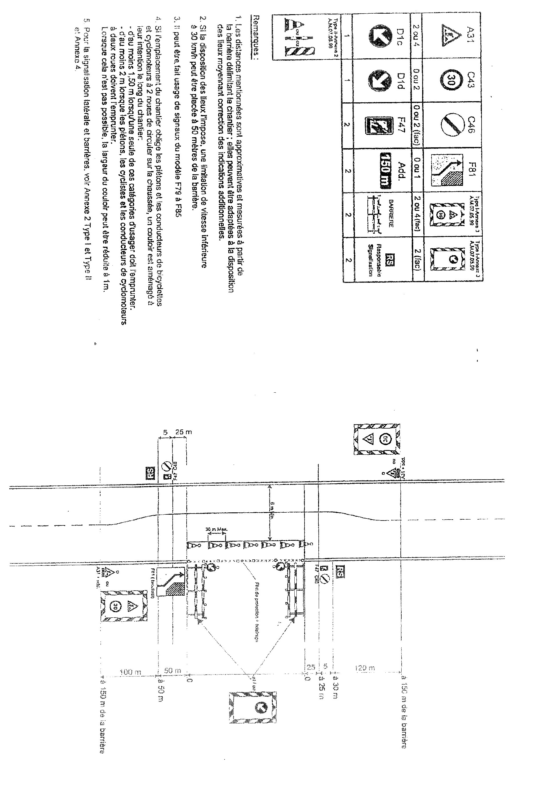
PARTIE C: REGLEMENT DE CHANTIER

1. Règlements d’application

Les documents suivants sont d’application sur le chantier:

RGPT: Règlement Général sur la Protection du Travail
RGIE: Règlement Général sur les Installations Electriques
Le code: Code sur le bien être au travail
PSS: Le présent plan de sécurité et de santé

En cas de non respect de ces règlements et du PSS, l’entrepreneur sera averti par fax, avec copie vers le Maître de l’ouvrage et l’auteur de projet.

2. Organisation de la prévention et de la protection

Toute entreprise à qui un travail est attribué est tenue de désigner un responsable de la sécurité qui doit être présent lors des travaux sur le chantier.

Toute entreprise déclare que les travailleurs possèdent la formation/l’expérience professionnelle ainsi que les capacités physiques requises pour exécuter les tâches qui leur sont imposées (y compris les responsabilités sans la fonction de sécurité) et qu’ils utilisent le matériel adéquat en toute sécurité. A la demande du coordinateur-réalisation, l’entreprise soumet les pièces nécessaires pour preuve.

Les membres du personnel des entreprises peuvent uniquement se trouver sur les lieux de travail prévus pour eux.

3. Procédures d’urgence

Chaque entreprise doit respecter les procédures établies par le coordinateur-réalisation en matière de premiers soins et d’accidents du travail.

Le jour des faits, un avis ainsi qu’un rapport d’examen de chaque accident du travail, incident ou dommage doivent être remis au coordinateur-réalisation.

Toute entreprise équipe ses locaux des dispositifs légaux en matière d’extincteurs et de matériel pour les premiers soins.
Un secouriste au moins se trouve en permanence sur le chantier.

Chaque entreprise doit disposer de moyens d’extinction suffisants adaptés et conformes.

En accord avec le coordinateur-réalisation, un permis de feu est obligatoire pour certains travaux.

4. Equipements de protection collective (E.P.C.)

Pour prévenir les accidents de travail, chaque entreprise prévoira des EPC en cas de besoin.
Le choix est déterminé sur base des principes de prévention définis au chapitre II « Principe généraux » de la loi sur le bien-être où entre autres la préférence est donnée à la protection collective plutôt qu’à la protection individuelle. (4 août 1996 – Loi relative au bien-être des travailleurs lors de l’exécution de leur travail (M.B 18/09/1996) modifiée par la loi du 13/02/1998 (M.B 19/0211998).

La pose et/ou la suppression des EPC est réglée en accord avec le coordinateur-réalisation. Les EPC installés ne peuvent jamais être enlevés sans que des protections de remplacement ou définitives ne soient mises en place.
Toute situation dangereuse ou nuisible pour la santé constatée sur le chantier doit être immédiatement rapportée au coordinateur-réalisation.

5. Equipements de protection individuelle (E.P.I.)

Le port d’EPI adoptés, conformes à la législation en vigueur, est obligatoire pour TOUS sur le chantier.

Toute entreprise doit mettre, à ses frais, des EPI à la disposition de son personnel et/ou de ses visiteurs. Elle doit également contrôler leur utilisation et veiller à leur entretien et renouvellement au moment opportun.

Conformément à leur fonction et aux instructions données, les travailleurs doivent utiliser correctement – EPI, les ranger a nouveau après utilisation et les entretenir.

En cas de travail à proximité et/ou sur la zone de voirie, les ouvriers seront équipés de vêtements de signalisation de minimum classe 2.

6. Ordre et propreté

Chaque entrepreneur prendra les mesures nécessaires au nettoyage quotidien de ses propres installations ou des installations employées par ses travailleurs.
Chaque entrepreneur sera tenu de maintenir propres à ses frais les zones où sont exécutés des travaux et en particulier:
- les matériaux ou le matériel non employés devront être retournés au magasin et/ou au dépôt.
- il faudra veiller à ce que les matériaux légers ne puissent s’envoler ;
- les accès et les lieux de passage (escaliers, échelles, issues de secours, etc.) devront toujours être maintenus libres ;
- si des travaux doivent être exécutés qui rendent les passages momentanément impraticables, il faudra en informer le coordinateur avant le début des travaux;
- l’entrepreneur principal fera entretenir les installations sanitaires ;
- l’entrepreneur principal veillera aussi à faire installer sur le chantier des conteneurs à déchets dans lesquels les déchets seront rassemblés de manière sélective.
7. Environnement

La combustion des déchets est interdite sur le chantier. Des mesures appropriées doivent être prises pour lutter contre la pollution du sol, de l’air et de l’eau.

8. Aménagement du chantier

L’emplacement des bureaux de chantier, des réfectoires, des vestiaires, des installations sanitaires, des entrepôts, se fera uniquement en concertation avec le coordinateur-réalisation. A définir sur site lors de la réunion préparatoire.

La composition de l’installation de chantier minimale est reprise au chapitre 02 du CCT 2003 et sera fonction du nombre d’hommes sur site.

9. Poste de secours et de premiers soins

Il revient à l’entrepreneur d’aménager un poste de secours et de premiers soins.
Une civière et deux couvertures seront disponibles. Cette civière sera équipée de préférence de façon à ce que la victime puisse être déplacée verticalement ou horizontalement à l’aide de la grue.
L’appel d’urgence au service IOO se fera toujours au départ du bureau principal afin d’éviter les confusions. Une vaste zone d’accueil sera prévue pour les véhicules de secours de telle sorte que l’action des secours puisse être coordonnée de là, avec la plus grande précision possible.

10. Accueil des visiteurs

Pour protéger les visiteurs des chantiers contre les accidents, les mesures suivantes seront d’application:
- moyens de protection individuelle ordre et propreté ;
- les lieux de passage seront libres de tout obstacle ;
- les ouvertures dans les lieux de passage seront bouchées ;
- tous les endroits où il y aurait risque de chute seront bordés de balustrades.

Toute personne qui souhaite visiter le chantier s’annoncera au bureau de l’entrepreneur. Personne ne peut pénétrer sur le chantier sans être accompagné de son hôte. L’hôte, la personne avec qui le visiteur a rendez-vous ou par qui il est reçu est responsable de son invité. Il veille sur lui depuis le moment où ils pénètrent ensemble sur le chantier jusqu’au moment où ils le quittent.

11. Repas

Les repas ne peuvent être consommés que dans les installations prévues à cet effet. Il est interdit de consommer des boissons alcoolisées sur le chantier.
Les restes de repas seront soigneusement entreposés, récoltés et régulièrement évacués selon les dispositions locales en vigueur.

12. Installation électrique

Conformément au R.G.I.E., l’installation électrique sera contrôlée par un organisme agréé. Toute anomalie doit immédiatement être rapportée au coordinateur-réalisation.

Les tableaux de distribution doivent toujours être fermés. Leur raccordement ne peut se faire qu’avec des fiches adéquates. Tous les raccords (fiche/prise) doivent pouvoir être utilisés par temps humide, minimum IP44.
Les câbles doivent toujours être suspendus et/ou protégés contre des dégâts éventuels.
Chaque entreprise est responsable de l’éclairage de ses postes de travail. Cet éclairage doit être réalisé conformément à la législation en vigueur.

13. Equipements de travail et accessoires

Seul le matériel électrique conforme au R.G.I.E. peut se trouver sur le chantier et être raccordé aux tableaux de distribution prévus à cet effet.

Toute entreprise doit marquer ses équipements de travail pour pouvoir les identifier.
Les équipements de travail doivent être appropriés pour le travail à effectuer et être régulièrement contrôlés par une personne compétente de manière à garantir en tout temps la sécurité et la santé lors de leur utilisation.

En cas d’utilisation d’équipements de travail appartenant à des tiers, l’utilisateur est responsable de la sécurité qui en découle.
Lors de l’utilisation d’engins de levage, les dispositions spécifiques suivantes sont d’application:
- tous les appareils et accessoires de levage ainsi que les engins de terrassement utilisés pour lever des charges qui sont amenés sur le chantier, doivent être pourvus d’une attestation de contrôle valable ;
- une copie des attestations de contrôle doit être remise au coordinateur-réalisation avant d’utiliser ces appareils. A défaut, le coordinateur a le droit de mettre les appareils hors service.
- Lors de l’utilisation de plusieurs appareils de levage avec des flèches qui s’interfèrent, une procédure d’utilisation doit être rédigée en concertation avec le coordinateur-réalisation.

Les échelles sont toujours en bon état et pourvues de dispositifs antidérapants adaptés.
Elles sont montées sur un sol de bonne qualité et résistant. Elles sont toujours fixées lorsqu’elles servent d’échelles d’accès ou lorsque l’échelle compte 25 échelons ou plus.

Lors de l’utilisation d’échafaudages, les dispositions spécifiques reprises dans l’annexe 2 sont d’application.

14. Produits dangereux

Tous les produits sur le chantier doivent être étiquetés de façon réglementaire. L’emploi de produits combustibles, toxiques ou autres produits dangereux doit être mentionné dans l’analyse des risques de l’entreprise.
Le stockage des produits et l’élimination du conditionnement doit se faire conformément à la législation en vigueur et en accord avec le coordinateur réalisation.

Une copie de la fiche de sécurité et de santé (fiche chimique ou fiche M.S.D.S.) des produits utilisés remise au coordinateur. La fiche comprend au minimum:

- le nom du fabricant
- les propriétés physiques
- les caractéristiques particulières
- les dangers / phénomènes
- la prévention
- les substances d’extinction / premiers soins / évacuation

Si des travaux sont effectués et qu’ils produisent un dégagement de vapeurs / gaz toxiques ou irritants, il y a lieu de signaler dans l’analyse des risques de l’entreprise. En accord avec le coordinateur-réalisation, des mesures sont prises pour éliminer de manière efficace les vapeurs / gaz (installation d’aspiration,…).

15. Travaux avec flamme nue

La manutention des bouteilles de gaz se fait avec le plus grand soin. Les bouteilles de gaz vides et celles qui ne sont pas utilisées sont stockées à la verticale à un endroit fixe en dehors du bâtiment; elles sont attachées, pourvues d’une coiffe de protection et placées à l’abri du soleil.

En cas d’utilisation, les bouteilles d’oxygène et de gaz combustible sont placées à la verticale ou en biais de manière à former un angle minimum de 35°. Elles sont montées de préférence sur un chariot porte-bouteilles. En fin de journée, les bouteilles de gaz sont refermées et les tuyaux et manomètres sont déconnectés.

Un extincteur ABC de 6kg minimum est obligatoire lors des travaux effectués avec une flamme nue.

FICHE 1: RENSEIGNEMENTS GENERAUX

Désignation de l’entreprise

Nom: …………………………………………………………………………………………………
Adresse: …………………………………………………………………………………………………
N° Tél.: …………………………………………………………………………………………………
N° fax: …………………………………………………………………………………………………

Responsable de l’exécution des travaux

Nom du responsable de chantier: ………………………………………………………………………
N° Tél. chantier/portable: ………………………………………………………………………
N° Fax chantier: ………………………………………………………………………

Services prévention

Service interne de prévention et de protection (S.I.P.P)

Nom du conseiller en prévention: ………………………………………………………………………..
Tél.: ………………………………………………………………………
Fax: ………………………………………………………………………
G.S.M.: ………………………………………………………………………

Service externe de prévention et de protection (S.E.P.P)

S.E.P.P: ………………………………………………………………………
Adresse: ………………………………………………………………………

Secouristes brevetés.

Nom: ………………………………………………………………………

Personnel autorisé à la conduite d’engins spéciaux (grue mobile, grue à tour,…)

Nom: Engin: ……………………………………………..
Certificat d’aptitude: …………………………………………………………………
Date dernière visite médicale: ……………………………………………………….

Nom: Engin:
Certificat d’aptitude: …………………………………………………………………
Date dernière visite médicale: ……………………………………………………….

Locaux affectés au personnel:

Mis à disposition par le M.O.: …………………………………………..………………..

Remarques :
Réfectoire: oui - non
Vestiaires: oui - non
Toilettes: oui - non
Lavoirs: oui - non

Effectif du chantier:

Effectif normal: ………………………………

Effectif de pointe: ………………………………

Renseignements relatifs aux sous-traitants

Chaque entreprise sous-traitante doit remplir un PPSS. Si le marché attribué au sous-traitait est identique à celui de l’entreprise qui soustraite, le PPSS de l’entreprise sous-traitante peut se réduire à la partie administrative: renseignement généraux.

Protections collectives

A préciser dans le plan particulier de sécurité et de santé en fonction de la phase de travail. Il est interdit de mettre hors service, changer ou déplacer les protections collectives mises en place par d’autres entreprises.

Exemples de consignes à respecter sur chantier:
- Maintenir le chantier, les postes de travail en ordre.
- Maintenir les accès, les passages dégagés.
- Stocker toujours les matériaux correctement pour éviter tous risques d’accidents.
- Sabler en cas de verglas.
- Les planchers, les échafaudages, les passerelles, les recettes à matériaux… doivent être munis de garde-corps empêchant la chute des personnes et des matériaux. (Les garde-corps doivent être munis d’une lisse supérieure à 1m, d’une lisse intermédiaire à 50 cm et d’une plinthe de 10 cm de hauteur minimum).
- Toutes les ouvertures verticales doivent être munies de garde-corps.
- Toutes les ouvertures existantes dans les planchers doivent être soit fermées, par un panneau suffisamment résistant, soit munies de garde-corps.
- Il est interdit de jeter des objets dans le vide.
- Il est interdit de faire du feu.

FICHE 2 : EQUIPEMENT DE PROTECTION INDIVIDUELLE (EPI)

L’observation stricte des consignes de sécurité par les ouvriers sera contrôlée.
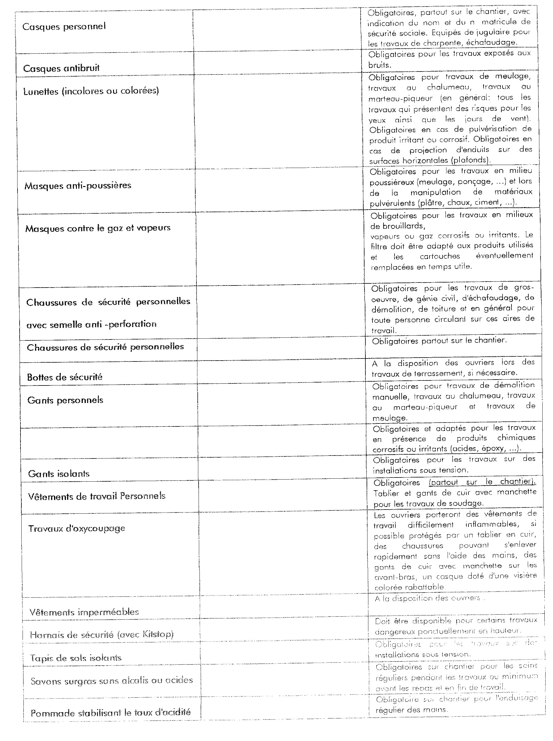

FICHE 3: UTILISATION DES PRODUITS CHIMIQUES ET/OU DANGEREUX

AVERTISSEMENT DE MISE EN ŒUVRE
(1 fiche par produit)

Nom du produit: …………………………………………………………………….

Marque: ………………………………………………………………………

Symboles de danger indiqués sur l’étiquetage de l’emballage: …………………………..

Phrases de risque (phrase R) et conseils de prudence (phrase S) indiqués sur l’emballage d’origine:

…………………………………………………………………………………………………….

Quantités présumées utilisées: …………………………………………………………………

Lieux de l’utilisation du produit: …………………………………………………………………

Durée présumée de l’utilisation: du / / au / /

Moyen(s) de protection utilisé(s) par l’entreprise: …………………………………………

………………………………………………………………………………………………………

